Муниципальное бюджетное общеобразовательное учреждение «Биотехнологический лицей №21»

Новосибирская область, р.п. Кольцово

Научное общество учащихся «Биом»

Номинация: «Прикладная клеточная биология, биотехнология, генетика и селекция»

ОПРЕДЕЛЕНИЕ НАИБОЛЕЕ ЭФФЕКТИВНОГО СПОСОБА ВВЕДЕНИЯ EPILOBIUM MONTANUM В КУЛЬТУРУ IN VITRO

Выполнила:
Иванова Варвара Олеговна,
10 класс

Научный руководитель:
Рюкбейль Дмитрий Александрович
учитель биологии, педагог дополнительного образования

2025
Содержание

Введение 3
Кипрей горный и его микроклональное размножение (литературный обзор) 4
Кипрей горный 4
Метод вегетативного размножения с помощью культуры in vitro Epilobium montanum L. 5
Размножения с помощью семян (способы их стерилизации) 6
Методика проведения исследования 7
Результаты и обсуждения 8
Первый опыт введения Epilobium montanum L. в культуру in vitro 8
Второй опыт введения Epilobium montanum L. в культуру in vitro 11
Заключение и выводы 13
Библиографический список 14
Приложение 1 15
Результаты, полученные при пересадках побегов Epilobium montanum L. в первом опыте 15
Приложение 2 18
Результаты, полученные при пересадках побегов Epilobium montanum L. во втором опыте 18

Введение
Сейчас многие растения подвержены опасности, находятся на грани исчезновения, являются редкими и эндемичными видами. Человек старается сохранять редкие растения, но стоит не только их сохранять, но и увеличивать численность. С этим связан поиск более эффективного и удобного способа размножения. Сейчас актуален такой способ вегетативного размножения, как микроклональное размножение – это использование техники in vitro для быстрого получения неполовым путём растений, идентичных исходному [1]. Этот способ имеет ряд серьезных преимуществ перед традиционным размножением семенами или черенкованием: получение генетически однородного посадочного материала; радикальное оздоровление растений путем удаления возбудителей вирусных, грибных, бактериальных и других инфекций; высокий коэффициент размножения, а значит быстрое получение большого количества посадочного материала; возможность проведения работ в круглогодичном режиме [2]. Но, помимо этого, трудностью такого способа размножения является подбор условий асептики и соответствующих добавок. Именно это и было рассмотрено в данной работе.
Растения выбирались в экспедиции, проходящей на территории, которая расположена в близи к Байкальскому заповеднику, это связано с огромным разнообразием и уникальностью флоры Байкальского заповедника. Были выбраны эндемичные растения, чтобы в дальнейшем их можно было размножать и высаживать в местах, где они являются редкими, тем самым увеличивая численность.

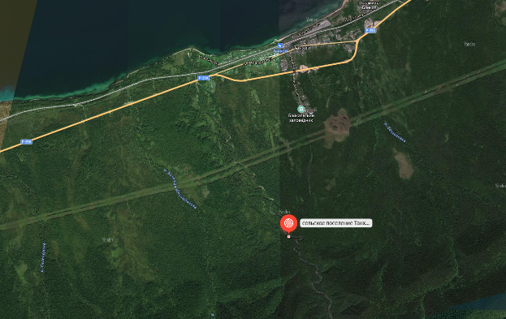
Рис. 1. Место сбора семян кипрея горного (51°31'40.7'' с.ш., 105°06'54.5'' в.д., 516 м над уровнем моря)

Материал данного исследования может быть полезен при решении проблем поддержания численности эндемичных растений. Также, при успешном введении кипрея горного в культуру in vitro, исследование может быть продолжено в направлении изучения его биологически-активных веществ.
Целью работы было установить наиболее эффективный способ введения эндемичного вида Epilobium montanum в культуру in vitro.
Исследовательские задачи:
- Оценить эффективность различных способов подготовки семян Epilobium montanum;
- Оценить жизнеспособность семян при различных способах подготовки;
- Определить эффективность различных составов среды при выращивании Epilobium montanum в условиях in vitro;
- Оценить приживаемость эксплантов.

Кипрей горный и его микроклональное размножение (литературный обзор)

Кипрей горный

Кипрей горный (Epilobium montanum L.) входит в число растений семейства под названием кипрейные (Onagraceae Juss).
Кипрей горный представляет собой многолетнее травянистое растение, высотой 20–60 см. Стебель этого растения является одиночным и прямостоячим, он может быть, как ветвистым, так и простым, по всей длине опушен серповидными волосками. При основании такого стебля осенью развиваются короткие побеги, наделенные розетками листьев. Что касается листьев, они окрашены в темно-зеленые тона, а по форме - яйцевидно-ланцетные, длиннозаострённые, пильчато-зубчатые, у основания округлые, лишь по жилкам и по краям коротко опушенные, с короткими (1–2 мм) черешками, длина листьев - 3-10 см, ширина - 1,5-5 см. Такие листья являются супротивными, а верхушечные - очередными.
Цветки кипрея горного находятся на верхушках стебля в пазухах верхних листьев, чашечка 5-6 мм дл., колокольчатая, у основания с короткими оттопыренными железистыми и простыми волосками. Лепестки (7–10 мм дл.) окрашены в розовые тона, столбик прямой, едва короче тычинок, рыльце четырёхраздельное, с расходящимися долями.
Коробочка 5–7 см дл., опушена короткими прямыми отстоящими или полуприжатыми простыми и железистыми волосками. Семена 1 мм дл., серые или бурые, на верхушке округлые, без придатка, густо покрыты продолговатыми сосочками.
Цветение кипрея горного приходится на период, начиная с июня и заканчивая сентябрем месяцем. В природных условиях это растение встречается на территории Даурского района Восточной Сибири и в Западной Сибири, а также на Дальнем Востоке на Сахалине и на юге Курил. Что касается общего распространения этого растения, то оно встречается на территории Ирана, Малой Азии, Балкан, Средиземноморья, Скандинавии, Средней и Атлантической Европы. Для произрастания кипрей горный предпочитает лесистые склоны, смешанные и темнохвойные леса, а также окраины лесов, места среди кустарников, тенистые и сырые места.
Следует отметить, что кипрей горный представляет собой редкий вид, который наделен реликтовым распространением преимущественно на востоке Сибири. Примечательно, что в Иркутской области это растение будет находиться у восточной границы ареала. Чаще всего кипрей горный произрастает одиночно, однако иногда может встречаться и небольшими группами. Кипрей горный наделен весьма ценными целебными свойствами, при этом с лечебной целью рекомендуется использовать траву этого растения. В понятие травы входят листья, стебли и цветки кипрея горного. Наличие столь ценных целебных свойств следует объяснять содержанием в составе этого растения дубильных веществ [3, 4].

Метод вегетативного размножения с помощью культуры in vitro Epilobium montanum L.

Для микроклонального размножения рекомендуют такие части растений как апикальные меристемы и пазушные почки стеблевого происхождения. На первом этапе выбирается растение донор, изолируется и стерилизуется эксплант, создаются условия для их роста на питательной среде in vitro. Далее растение размножают (рисунок 2), ускоряют рост полученных микропобегов, адаптируют растение к почвенным условиям произрастания.
В литературных источниках есть много информации о том, как размножать различные растения вегетативным способом с помощью культуры in vitro. Ещё не были проведены исследования по микроклональному размножению Epilobium montanum L.

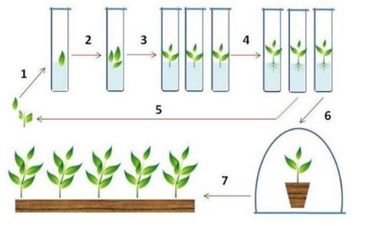
Рис. 2. Метод вегетативного размножения с помощью культуры in vitro

Однако, уже проводились исследования по микроклональному размножению белоцветквой и сереневоцветковой форм кипрея узколистного. В результате исследований Д.А. Егоровой, О.И. Молкановой, Ю.Н. Горбунова, А.А. Гулевича, Е.Н. Барановой, проведённых в 2021 году было установлено, что оптимальным временем для выделения эксплантов Ch. angustifolium является начальный этап вегетационного периода: с апреля по начало июня. Также наиболее эффективной процедурой стерилизации поверхности с точки зрения жизнеспособности эксплантов была обработка 7%-ным раствором гипохлорита кальция в течение 7 минут. Питательная среда MS с добавлением 0.5 mg L-1 БАП оказалась наиболее эффективной на стадии размножения. Не было выявлено различий в морфогенном потенциале между сиреневоцветковой и белоцветковой формами Ch. angustifolium. Комбинация аскорбиновой и лимонной кислот (50 мг/л) была эффективна в снижении фенольной экссудации, но наилучший результат был достигнут при использовании среды MS, содержащей 100 мг/л ПВП. Также была установлен оптимальный состав среды микроклонального размножения кипрея [5]. В других исследованиях, проведённых в 2021 году опытах кипрей продемонстрировал высокие показатели укореняемости. При закладке в почву прижились 95,5% образцов. Важно отметить, что в данном эксперименте растения, выращенные in vitro, характеризовались высоким содержанием энотеина В [6]. Со многими растениями практика введения в культуру in vitro и результаты деятельности однозначно свидетельствуют о достижении превосходных результатов: растения приобретают более выраженные жизнестойкие характеристики (в сравнении с натуральным произведением посадочного материала), а в случае с плодово-ягодными культурами достигается увеличение урожайности. Все это однозначно свидетельствует в пользу того, что микроклональное размножение – передовая технология в садоводстве.

Размножения с помощью семян (способы их стерилизации)

Для того чтобы подготовить семена к введению в культуру in vitro, их нужно простерилизовать. В последние годы для этого применяют Domestos или белизну.
Также используются другие растворы, содержащие активный хлор, ртуть и др. вещества. Для обработки семян используется гипохлорит кальция, гипохлорит натрия, хлорамин Б и диацид. Гипохлорит кальция используется в виде 5-7% раствора в течении 5-8 минут. Гипохлорит натрия для сухих семян используется в течении 1 часа раствор 3-5%. Хлорамин Б применяют в 1-6 % концентрации в течении 30-60 минут. Диацид –комплексный препарат, готовят из двух компонентов, растворяя отдельно 330 мг этанолмеркурхлорида и 660 мг цетилпиридиния хлорида в горячей воде, затем оба раствора смешивают и доводят объём жидкости до 1 л, добавляют несколько капель детергента Твин-80. В каждом конкретном случае требуется эмпирический подбор времени обработки (2-20 мин).

Методика проведения исследования

Введение кипрея горного в культуру in vitro проводилось в несколько этапов, описание которых кратко представлено в таблице 1.

Таблица 1. Описание этапов эксперимента по клональному микроразмножению Epilobium montanum L.
Этап | Суть этапа | Действия
1 | Приготовление питательной среды  (рисунок 3) | В банку набиралось примерно 400 мл дистиллированной воды, после чего добавлялись все компоненты по списку стандартной методики приготовления питательной среды MS. При этом, в гормональной среде, НУК добавлялась после сахара (на 500 мл 500 мкл). После добавления всех компонентов pH был доведён до требуемого. Далее предварительно доведённый дистиллированной водой до 500 мл раствор разливался по колбам с агаром. В первом опыте использовались среды: MS, MS + 1НУК, агар, MS + БАП. Во втором опыте использовались среды: агар, MS ½, MS, MS ½ + аскорбиновая кислота, лимонная кислота, MS ½ + активированный уголь. При этом кислоты использовались в количестве 50 мг/л, а активированный уголь в количестве двух таблеток, которые добавлялись в среду в измельчённом виде [7].
2 | Стерилизация семян (рисунок 4) | Семена подвергались тщательной поверхностной стерилизации. В качестве стерилизующего агента использовали 20%-ный раствор отбеливателя ACE (15 минут), затем промывали автоклавированной дистиллированной водой (3 раза по 10 минут) и дополнительно стерилизовали перекисью водорода 3% (15 минут). После второго стерилизующего агента семена дважды промывали автоклавированной дистиллированной водой (по 10 минут) и высаживали на питательную среду Мурасиге-Скуге [8].
3 | 1 этап  Размножение стерильной культуры растения | В первом опыте семена примерно по 30 штук высаживались на следующие среды в двух повторностях: MS+БАП, MS, агар, MS+1НУК.  Во втором опыте семена высаживались по 30 штук в пяти повторностях на среды: MS, MS½, MS½ + аскорбиновая кислота, лимонная кислота, агар.
4 | 2 этап  Размножение культуры клеток | Растения размножались в несколько этапов. Они пересаживались после достижения нужного роста или по мере выработки фенольных соединений. В случае выработки фенольных соединений в среду дополнительно добавлялись антиоксиданты.

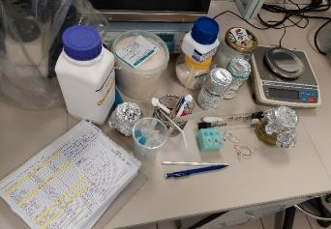 | 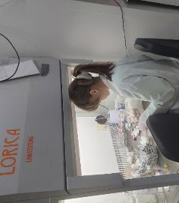
Рис. 3. Приготовление питательной среды | Рис. 4. Стерилизация семян

Результаты и обсуждения

Первый опыт введения Epilobium montanum L. в культуру in vitro

Эффективность различных составов среды при выращивании Epilobium montanum в условиях in vitro определялась по прорастанию, а также развитию семян Epilobium montanum L., а далее по приживаемости побегов в различных средах. Данные представлены в таблице 2.

Таблица 2. Первый этап опыта введения Epilobium montanum L. В культуру in vitro
Среда | Фотографии побегов через 20 дней | Среда | Фотографии побегов через 20 дней
MS+1БАП | 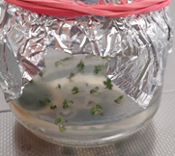 | Агар | 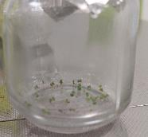
MS+1БАП | 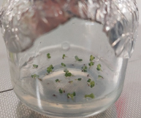 | Агар | 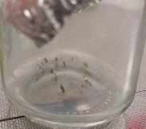
MS | 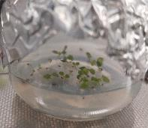 | MS+1НУК | 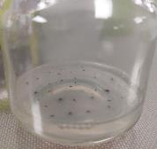
MS | 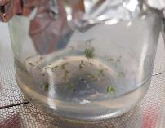 | MS+1НУК | 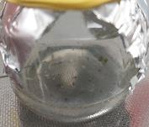

Результаты подсчёта количества проросших через 20 дней семян Epilobium montanum L. на различных средах позволили оценить эффективность различных сред для прорастания семян Epilobium montanum L. Результаты оценки представлены на диаграмме (рисунок 5).

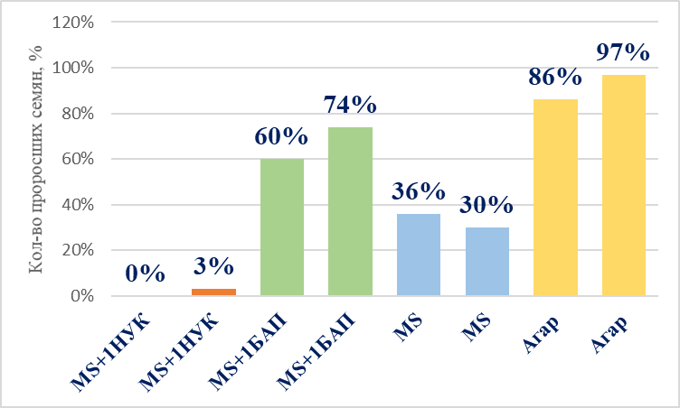
Рис. 5. Прорастание семян Epilobium montanum L. в условиях in vitro на различных средах

Как видно из представленной диаграммы, больше всего семян проросло на агаре, где их примерно на 25% больше, чем на MS+1БАП, и на 59% больше, чем на MS. При этом на среде MS+1НУК семена практически не проросли.
Полученные результаты указывают на то, что среда MS+1НУК не подходит для первого этапа микроклонального размножения Epilobium montanum L. При этом лучше всего для этого подходит агар, т.к. семенам не нужны дополнительные вещества для прорастания.
Результаты подсчёта количества настоящих листьев, образовавшихся у побегов Epilobium montanum L. на различных средах на 20 день, позволили оценить развитие растений на различных средах. Результаты оценки представлены на диаграмме (рисунок 6).
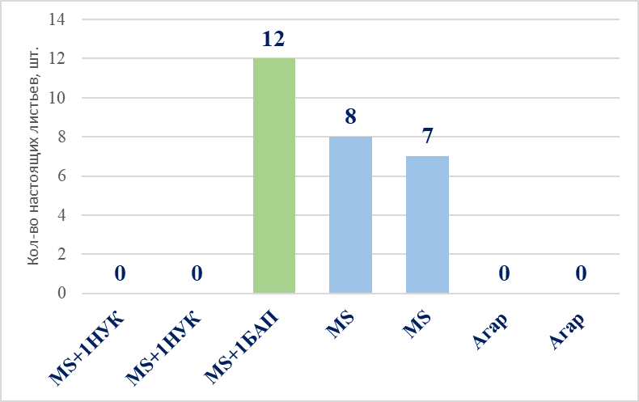
Рис. 6 Развитие семян кипрея горного в условиях in vitro на различных средах

Как видно из представленной диаграммы, больше всего настоящих листьев было обнаружено у побегов на среде MS+1БАП, где их было 12, при этом это примерно на 4 больше, чем на среде MS. На агаре и на среде MS+1НУК на 20 день не было обнаружено настоящих листьев.
Из этого можно сделать вывод, что растения Epilobium montanum L. лучше всего развиваются на среде MS+1БАП. При этом гормоны в данном случае не оказывают влияние на развитие растений.
Все произведённые пересадки, а также их результаты представлены в Приложении к работе.
Полученные результаты позволяют говорить о том, что самыми эффективными средами для проращивания семян Epilobium montanum L. являются агар, MS, MS+1БАП. При этом побеги, развивающиеся из семян на среде MS+1БАП отличаются наилучшим развитием, но они быстро погибают, а также выделяют фенольные соединения. На агаре же наоборот, семена отличаются быстрой всхожестью, побеги не выделяют фенольные соединения, но растениям для развития недостаточно питательных веществ, поэтому они быстро останавливают его. Самой оптимальной средой для первого этапа микроклонального размножения Epilobium montanum L. является среда MS. На этой среде побеги не выделяют фенольные соединения, при этом у семян на этой среде средние показатели по развитию и всхожести. Для второго этапа микроклонального размножения Epilobium montanum L. не было найдено подходящей среды. При этом было выяснено, что на данном этапе растениям необходимо добавление антиоксидантов в среду, поскольку побеги выделяют фенольные соединения, добавление гормонов в среду в данном случае не принесло никаких результатов.

Второй опыт введения Epilobium montanum L. в культуру in vitro

Во всех банках эффективность среды определялась по количеству проросших семян, а также их развитию. Фотографии с примерами банок с побегами Epilobium montanum L. на различных средах во втором опыте представлены в таблице 3.
Как видно из представленной таблицы, лучше всего семена развиваются на MS ½ + аскорбиновая кислота, лимонная кислота, здесь в среднем наблюдается по 2 настоящих листа на побегах. Немного хуже растения развиваются на среде MS ½, высота побегов меньше, но на некоторых уже есть настоящие листья. Хуже всего растения развиваются на MS и агаре, но при этом на агаре у побегов хорошо развита корневая система, длина корней примерно 0,8-1,5 см.

Таблица 3. Первый этап второго опыта микроклонального размножения Epilobium montanum L.
Среда | Фотографии побегов через 20 дней | Среда | Фотографии побегов через 20 дней
MS | 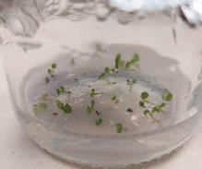 | MS ½ | 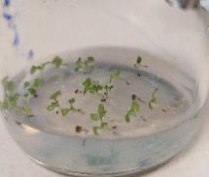
MS ½ + аскорбиновая кислота, лимонная кислота | 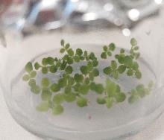 | Агар | 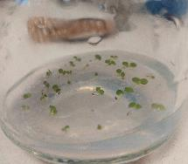

Результаты подсчёта количества проросших через 20 дней семян Epilobium montanum L. на различных средах позволили оценить эффективность различных сред для прорастания семян Epilobium montanum L. Результаты оценки представлены на диаграмме (рисунок 7).

Рис. 7. Прорастание семян Epilobium montanum L. в условиях in vitro на различных средах
Как видно из представленной диаграммы, больше всего семян проросло на агаре и на среде MS ½ + аскорбиновая кислота, лимонная кислота, при этом на агаре семян проросло больше примерно на 8%. На среде MS семян проросло на 19% меньше, чем на агаре, а на среде MS ½ на 15% меньше.
Полученные результаты указывают на то, что агар является самой эффективной средой для прорастания семян Epilobium montanum L. Самой неэффективной средой в данном опыте оказалась среда MS, при этом на среде MS ½ проросло на 4% больше семян. Это ещё раз доказывает то, что для прорастания семян Epilobium montanum L. не нужно большое количество питательных веществ в среде.
Все произведённые пересадки, а также их результаты представлены в Приложении к работе.
Через 114 дней после первого высаживания растения погибли на средах: MS ½ (пересаженные с MS 03.03.24), MS ½ (пересаженные с MS ½ + аскорбиновая кислота, лимонная кислота 03.03.24), MS ½ (пересаженные с MS 03.03.24, 2 банка), MS ½ + активированный уголь (пересаженные 10.03.24 с MS ½), MS + 1НУК (пересаженные 06.04.24 с MS ½), MS ½ + 1НУК + аскорбиновая кислота, лимонная кислота (пересаженные 18.04.24 с MS ½), MS + 1НУК (пересаженные 18.04.24 с MS ½), MS + 1НУК (пересаженные 18.04.24 с MS), MS ½ + 1НУК + аскорбиновая кислота, лимонная кислота (пересаженные 18.04.24 с MS), MS ½ + 1НУК + аскорбиновая кислота, лимонная кислота (пересаженные 18.04.24 с MS, 2 банка), MS ½ + 1НУК + аскорбиновая кислота, лимонная кислота (пересаженные 18.04.24 с MS ½, 2 банка). При этом все побеги, пересаженные 10.03.24 обладали развитой корневой системой, а также имели множество крупных зелёных листьев, увеличились в росте примерно в 2 раза (фотографии представлены в приложении).
Полученные результаты позволяют говорить о том, что наиболее эффективной средой для первого этапа микроклонального размножения Epilobium montanum L. по результатам второго опыта является среда MS ½ + аскорбиновая кислота, лимонная кислота. На данной среде побеги обладают наилучшим развитием, формируют множество крупных настоящих листьев, быстро растут, и при этом семена на этой среде обладают высокой всхожестью. Для второго этапа самой эффективной является среда MS ½, активированный уголь и гормоны в данном случае не показали никакой эффективности. При этом наибольшую эффективность показало использование для первого этапа таких сред, как агар и MS ½ + аскорбиновая кислота, лимонная кислота, в сочетании со средой MS ½ во втором этапе микроклонального размножения Epilobium montanum L.

Заключение и выводы

В результате проведённого исследования было установлено, что самыми эффективными средами для первого этапа микроклонального размножения Epilobium montanum L. являются среды: MS и MS ½ + аскорбиновая кислота, лимонная кислота. Агар также эффективен как среда для первого этапа микроклонального размножения Epilobium montanum L., но только в сочетании со средой MS ½ во втором этапе, поскольку агар не содержит необходимое количество питательных веществ для дальнейшего развития растений.
Также было установлено, что для второго этапа самой эффективной средой является среда MS ½, но только в случае использования для первого этапа агара или среды MS ½ + аскорбиновая кислота, лимонная кислота, т.к. иначе побеги выделяют фенольные соединения, препятствующие их дальнейшему развитию и росту. При этом использование активированного угля, а также гормонов во втором этапе микроклонального размножение не принесло положительных результатов. Также было установлено, что добавление НУК в среду для первого этапа микроклонального размножения Epilobium montanum L. не имеет смысла, поскольку это препятствует прорастанию семян.
На основе проведённого исследования можно сделать вывод, что главной сложностью в микроклональном размножении Epilobium montanum L. является выделение побегами фенольных соединений, препятствующих развитию растений, для предотвращения этого необходимо использовать антиоксиданты: лимонную и аскорбиновую кислоты.

Библиографический список

- Основы биотехнологии растений/Лекция 5 Микроклональное размножение.pptx: [Электронный ресурс]// URL: https://old.stgau.ru/company/personal/user/7347/files/lib/35.04.09%20Основы%20биотехнологии%20растений/Лекция%205%20Микроклональное%20размножение.pptx (дата обращения: 03.10.24).
- Микроклональное размножение дает здоровые растения – Своё Фермерство: [Электронный ресурс]//URL: https://svoefermerstvo.ru/svoemedia/articles/mikroklonal-noe-razmnozhenie-rastenij-dlja-nepreryvnogo-proizvodstva-posadochnogo-materiala (дата обращения: 03.10.24).
- Кипрей горный / Энциклопедия растений / Асиенда.ру: [Электронный ресурс]//URL: https://www.asienda.ru/plants/kiprej-gornyj/ (дата обращения: 03.10.24).
- Кипрей горный: [Электронный ресурс]//URL: https://cicon.ru/kiprei-gorni.html (дата обращения: 03.10.24).
- Some features of cultivating different Chamaenerion angustifolium (L.) Scop. forms in vitro/ Agronomy Research / D.A Egorovaˡ , O.I. Molkanovaˡ , Yu.N. Gorbunovˡ , A.A. Gulevich² and E.N. Baranova^{1,2}; ¹N.V. Tsitsin Main Botanical Garden of Russian Academy of Sciences, Botanicheskaya street 4, RU127276 Moscow, Russia; ²All–Russian Scientific Research Institute of Agricultural Biotechnology, Timiryazevskaya street 42, RU127550 Moscow, Russia, 2021, - 9 с. //URL: https://dspace.emu.ee/items/533b7a5a-6c18-476f-a2f5-5c822cbd1199 (дата обращения: 23.01.24).
- Антоненко М.С., Маланкина Е.Л. Перспективы использования листьев и соцветий кипрея узколистного (Chamaenerion angustifolium (L.) Scop.) в качестве лекарственного растительного сырья (обзор). Овощи России. 2022;(1):72-78. [Электронный ресурс]//URL: https://doi.org/10.18619/2072-9146-2022-1- 72-78 (дата обращения: 12.01.25)
- Технологии микроразмножения in vitro: учеб.-метод. пособие / С.Н.Тимофеева, Ю.В.Смолькина, Н.В.Апанасова, О.И.Юдакова ; Саратовский государственный университет им. Н.Г.Чернышевского. – Саратов : Саратов, 2016. – 38 с. //URL: http://elibrary.sgu.ru/uch_lit/1791.pdf (дата обращения: 28.03.23). – Режим доступа: Научная электронная библиотека eLIBRARY.RU. – Текст: электронный.
- Молекулярно-генетические методы в исследованиях растений: сборник материалов III международного биотехнологического симпозиума «БИО-АЗИЯ АЛТАЙ 2021» (г. Барнаул, Алтайский край, Россия 23–26 сентября 2021 г.)/ отв. за выпуск: О.Н. Мироненко, О.В. Бычкова. – Барнаул: Изд-во Алт. ун-та, 2021. – 256 с. - ISBN 978-5-7904-2594-3. - URL: http://elibrary.asu.ru/xmlui/bitstream/handle/asu/11307/book.pdf?sequence=1&isAllowed=y (дата обращения: 28.03.23). – Режим доступа: Научная электронная библиотека eLIBRARY.RU. – Текст: электронный.

Приложение 1

Результаты, полученные при пересадках побегов Epilobium montanum L. в первом опыте
Через 27 дней после высаживания семян, не было замечено никаких изменений, кроме небольшого увеличения всех побегов в размере. При этом на среде MS+1НУК не проросло новых семян, что ещё раз доказывает, что данная среда является неэффективной для прорастания семян Epilobium montanum L. Также у побегов на агаре наблюдалось развитие корневой системы. Корни составляли примерно 15-20 мм в длину, но при этом развитие самих растений остановилось. Именно поэтому, для продолжения развития, побеги с агара были пересажены на среду MS+1БАП. Фотографии с примерами банок с побегами Epilobium montanum L. на разных средах через 27 дней после высаживания представлены на рисунке 3.
Агар  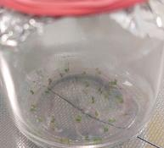 | MS+1БАП  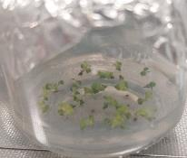
MS+1НУК  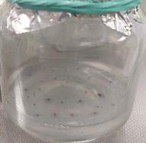 | MS  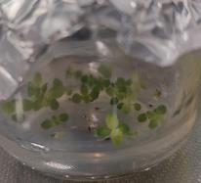
Рис. 3. Побеги Epilobium montanum L. на разных средах через 27 дней после высаживания
Через 48 дней в одной из банок со средой MS было обнаружено зарастание. Поэтому оставшиеся растения из этой банки были рассажены по 2 побега на 3 разные среды: MS+2НУК, WPM, MS+аб. При этом на 55 день было обнаружено выделение фенольных соединений растениями на средах MS+аб, MS+2НУК, MS+1БАП. На остальных средах растения начали желтеть, а также чернеть у основания стебля, кроме среды MS. На этой среде побеги хорошо развивались, с формированием большого числа крупных зелёных листьев. Именно поэтому на 67 день после высаживания, все растения, кроме побегов со сред MS, MS+1НУК, были пересажены на среду MS. Фотографии с примерами банок с побегами Epilobium montanum L. на разных средах через 55 дней после высаживания представлены на рисунке 4.
MS+2НУК  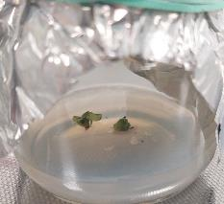 | MS+1БАП  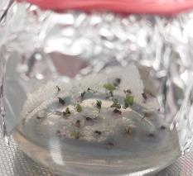
MS  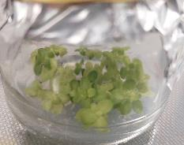 | WPM  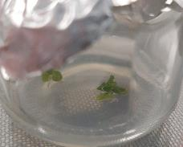
Рис. 4. Побеги Epilobium montanum L. на разных средах через 55 дней после высаживания
Далее при просмотре банок на 90 день было обнаружено, что все пересаженные на среду MS побеги пожелтели. Помимо этого, они активно выделяли фенольные соединения. Из этого можно сделать вывод, что данная среда не подходит для второго этапа микроклонального размножения Epilobium montanum L., но при этом отлично подходит для первого этапа. Поэтому, для второго этапа микроклонального размножения Epilobium montanum L. необходима среда с антиоксидантами для предотвращения выработки фенольных соединений. Для этого были использованы лимонная и аскорбиновая кислоты. Также было выдвинуто предположение об отсутствии необходимости у побегов Epilobium montanum L. на втором этапе микроклонального размножения в большом количестве питательных веществ в среде. Поэтому далее все оставшиеся живые побеги высаживались на среду MS ½ + аскорбиновая кислота, лимонная кислота. На эту среду на 90 день высаживались побеги со сред MS, MS+1НУК, MS+аб, поскольку только на этих средах остались живые побеги. При этом побеги со среды MS были разделены на 4 банки.
Фотографии побегов Epilobium montanum L. на разных средах через 97 дней после первого высаживания представлены на рисунке 5.
С MS+1НУК  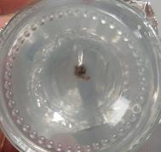 | С MS+аб  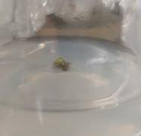 | С MS  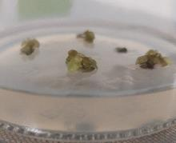
Рис. 5. Побеги Epilobium montanum L., пересаженные с разных сред на среду MS ½ + аскорбиновая кислота, лимонная кислота через 90 дней после первого высаживания семян
На 110 день после первого высаживания семян было обнаружено, что все побеги на среде MS ½ + аскорбиновая кислота, лимонная кислота погибли.

Приложение 2

Результаты, полученные при пересадках побегов Epilobium montanum L. во втором опыте
Через 34 дня после высаживания семян наибольшее развитие побегов наблюдалось на среде MS ½ + аскорбиновая кислота, лимонная кислота. У побегов на этой среде было самое большое количество настоящих листьев, растения примерно в 1,5 раза больше чем на среде MS ½, в 2 раза больше чем на среде MS, и в 3 раза больше чем на агаре, где побеги развивались хуже всего. При этом корневая система, как и в прошлом опыте, развивалась хорошо, корни длиной около 2-3 см. Также на всех средах кроме агара были обнаружены фенольные выделения и потемнение некоторых листьев, при этом хуже всего растения выглядели на среде MS ½, но данные побеги формировали новые почки и ветвились. Поэтому с каждой среды, кроме агара, было пересажено по одной банке на среду MS ½, чтобы оценить дальнейшее развитие побегов на данной среде. Фотографии с примерами банок с побегами Epilobium montanum L. на разных средах через 34 дня после высаживания представлены на рисунке 6.
MS  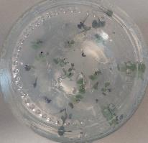 | MS ½  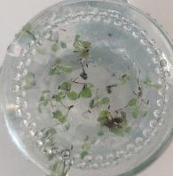
MS ½ + аскорбиновая кислота, лимонная кислота  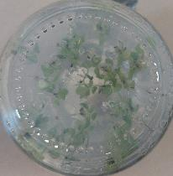 | Агар  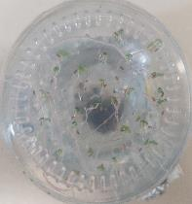
Рис. 6. Побеги Epilobium montanum L. на разных средах через 34 дня после высаживания
Через 40 дней после высаживания семян в банках с побегами не было обнаружено изменений. При этом растения, пересаженные на 34 день после высаживания, начали желтеть, хуже всего выглядели побеги, пересаженные со среды MS ½. Фотографии с примерами банок на 40 день после высаживания с побегами Epilobium montanum L., пересаженными на 34 день после высаживания на среду MS ½ представлены на рисунке 7.

Со среды MS  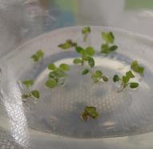 | Со среды MS ½  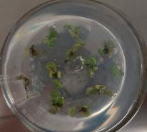 | Cо среды MS ½ + аскорбиновая кислота, лимонная кислота  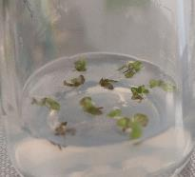
Рис. 7. Побеги Epilobium montanum L., пересаженные с разных сред на среду MS ½ через 40 дней после первого высаживания семян

Также на 40 день после высаживания были пересажены все побеги с агара на среды MS ½, а также MS ½ + активированный уголь. Поскольку растения на среде MS ½ + аскорбиновая кислота, лимонная кислота продолжали выделять фенольные соединения, необходимо было найти вещество для адсорбции токсических веществ, выделяемых эксплантом в среду, поэтому в среду был добавлен активированный уголь. Далее по одной банке с каждой среды, кроме агара было рассажено на две среды: MS ½ и MS ½ + активированный уголь.
На 49 день после высаживания все растения пожелтели у основания стебля, также потемнели нижние листья, при этом лучше всего выглядели растения первого этапа, то есть которые не пересаживались. Из этих растений лучше всего развивались побеги на среде MS ½ + аскорбиновая кислота, лимонная кислота. Из этого можно сделать вывод, что данная среда подходит для первого этапа микроклонального размножения Epilobium montanum L. Фотографии с примерами банок с не пересаженными побегами Epilobium montanum L. на разных средах через 49 дней после высаживания представлены на рисунке 8.
MS  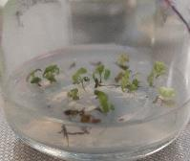 | MS ½  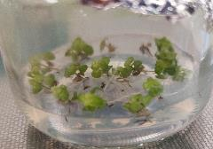 | MS ½ + аскорбиновая кислота, лимонная кислота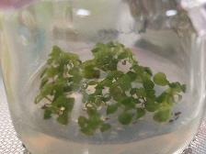
Рис. 8. Не пересаженные побеги Epilobium montanum L. на разных средах через 49 дней после высаживания
Результаты подсчёта количества живых растений через 63 дня после первого высаживания позволили оценить приживаемость, а также развитие эксплантов за определённый период на различных средах. Результаты оценки представлены на диаграмме.
Рис. 9. Количество живых побегов, через 63 дня после первого высаживания, которые были пересажены с различных сред на среды MS ½ и MS ½ + активированный уголь

Как видно из представленной диаграммы, больше всего живых побегов из тех, которые были пересажены, осталось на среде MS ½. При этом в банках с эксплантами, которые были пересажены 10.03.24 (через 49 дней после первого высаживания), было обнаружено наибольшее количество живых растений, примерно в 2-3 раза больше, чем в банках с пересаженными на 33 день побегами. При этом не пересаженные растения выглядели лучше всего. Фотографии не пересаженных растений на 63 день после первого высаживания представлены на рисунке 10.

MS  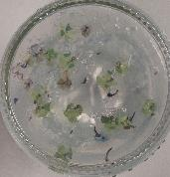 | MS ½  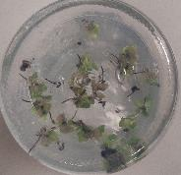 | MS ½ + аскорбиновая кислота, лимонная кислота  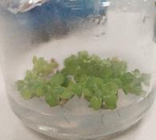
Рис. 10. Не пересаженные побеги Epilobium montanum L. на разных средах через 63 дня после высаживания.

Полученные результаты указывают на то, что растения начинают выделять фенольные соединения и желтеть при пересадке, а значит пересаживать их нужно не ранее, чем через 49 дней после первого высаживания, а также для второго этапа следует использовать среду с антиоксидантами.

Через 67 дней после первого высаживания было пересажено по одной банке с не пересаженными побегами с каждой среды. При этом часть побегов была пересажена на среду MS+1НУК, а другая часть на среду MS+3НУК. На 67 день также было замечено, что побеги, пересаженные 10.03.2024 на среду MS ½ выглядели значительно лучше, чем побеги, пересаженные в этот же день на среду MS ½ + активированный уголь. При этом остальные растения не улучшили своё развитие и рост.

Таблица 3. Побеги Epilobium montanum L., пересаженные с различных сред 10.03.24 на среды MS ½ и MS ½ + активированный уголь через 67 дней после высаживания
MS ½
Со среды MS  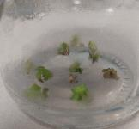 | Со среды MS ½  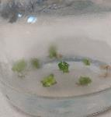 | Со среды MS ½ + аскорбиновая кислота, лимонная кислота  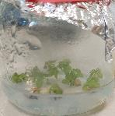 | С Агара  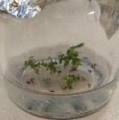
MS ½ + активированный уголь
Со среды MS  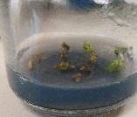 | Со среды MS ½  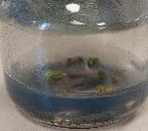 | Со среды MS ½ + аскорбиновая кислота, лимонная кислота  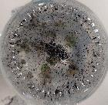 | С Агара  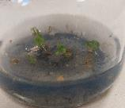

Как видно из представленной таблицы активированный уголь оказался неэффективным как адсорбент для второго этапа микроклонального размножения Epilobium montanum L.
Через 79 после первого высаживания растения полностью погибли на средах MS ½, пересаженные 03.03.24 со среды MS ½ и пересаженные 03.03.24 со среды С MS ½ + аскорбиновая кислота, лимонная кислота. Также были пересажены ещё не пересаженные побеги по одной банке с каждой среды. При этом часть побегов была пересажена на среду MS+1НУК, а друга на среду MS ½ + 1НУК + аскорбиновая кислота, лимонная кислота. Фотографии примеров ранее пересаженных побегов на среду с гормонами на 79 день после высаживания представлены на рисунке 11.
MS+1НУК (c MS)  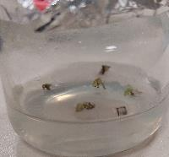 | MS+3НУК (с MS)  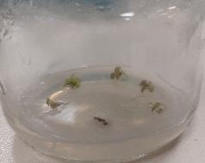
Рис. 11. Побеги, пересаженные на среды MS+1НУК, MS+3НУК на 79 день после первого высаживания
Таблица 4. Побеги Epilobium montanum L. на различных средах через 114 дней после первого высаживания
MS ½

С агара  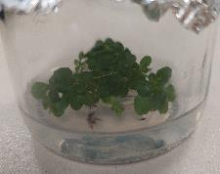 | С MS  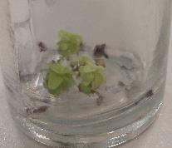
С MS ½ + аскорбиновая кислота, лимонная кислота  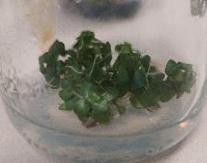 | C MS ½  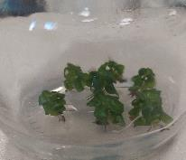
MS + 1НУК
С MS (06.04.24)  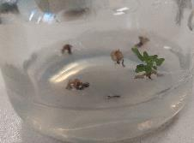 | С MS ½ + аскорбиновая кислота, лимонная кислота (06.04.24)  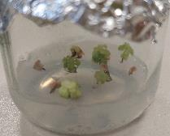
C MS ½ (06.04.24)  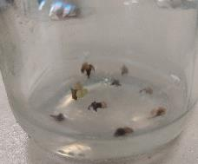 | С MS ½ + аскорбиновая кислота, лимонная кислота (18.04.24)  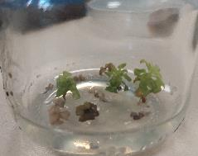
С MS ½ (18.04.24)  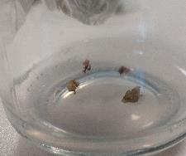 | С MS (18.04.24)  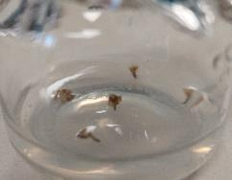
MS + 3НУК
С MS  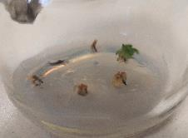 | С MS ½ + аскорбиновая кислота, лимонная кислота  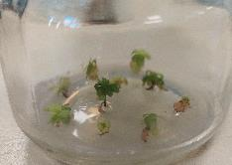
С MS ½
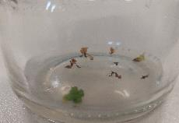
MS ½ + активированный уголь
С MS  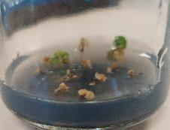 | С MS ½  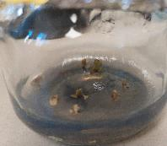
С MS ½ + аскорбиновая кислота, лимонная кислота  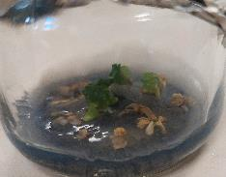 | Агар  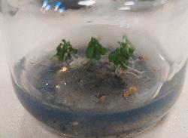
MS ½ + 1НУК + аскорбиновая кислота, лимонная кислота
С MS ½  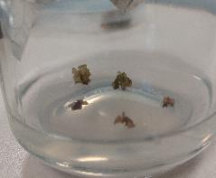 | С MS ½ + аскорбиновая кислота, лимонная кислота  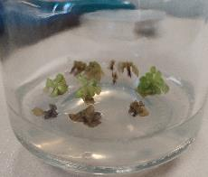
С MS
